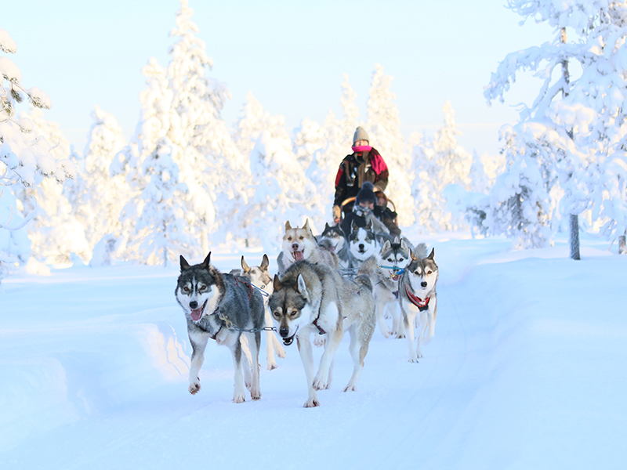

Парк хаскі за полярним колом працює неподалік від села Санта-Клаус протягом десятиліть. Зараз в парку близько 100 хаскі, цуценята народжуються два-три рази на рік, тому в парку завжди є цуценята або хоча б молоді. Основна увага всіх операцій у Husky Park зосереджена на собаках, справжніх, чистокровних сибірських хаскі, а особлива увага приділяється їхньому благополуччю та природним потребам. Це можна побачити, наприклад, в установці огорож, що незвично для подібного роду операцій, а також в годуванні собак, яка складається тільки з сирої їжі.

Пройшовши короткий інструктаж з техніки безпеки, ви застрибнете в сани, якими керує каюр, в яких можуть розміститися 2 дорослих і дитина. Влаштовуйтеся зручніше та насолоджуйтесь захоплюючою поїздкою на хаскі! Каюр буде стояти позаду вас на полозах, і у вас виникне відчуття, що собаки тягнуть вас за власним бажанням. Тривалість поїздки становить близько 10 хвилин, а відстань – близько 2 км.

Після сафарі ви зможете зігрітися біля відкритого вогню у нашому дворі, а також провести час у парку, зустрічаючись з іншими собаками.

Зображення, для розміщення транспорту, просто небо, санки, Їздовий соба

Автоматичне формування інвентарю

**Включає**

* трансфер
* Гарячий напій

**У вартість не входить**

* Теплий зимовий одяг

**Важливі примітки**

Будь ласка, знімайте рукавички/рукавиці, коли торкаєтеся хаскі та інших тварин! Вони люблять грати в рукавичках і можуть легко їх порвати. Не варто боятися собак, так як вони генетично дружні до людини. Будь ласка, не годуйте собак. Не видавайте гучних звуків, перебуваючи в санчатах, і тримайте руки і ноги всередині саней. Завжди дотримуйтесь інструкцій каюра.

**Рекомендації**

Рекомендуємо носити теплий зимовий одяг. Теплий одяг можна взяти напрокат окремо.

образ, місце людини, мрія, обличчя людей, просто небо

Автоматичне формування інвентарю

**Політика ануляції**

* За скасування, здійснені за 7 днів або менше до початку активності, стягуватиметься комісія за скасування в розмірі 100%.
* За скасування, зроблені за 21 день або менше до початку активності, стягуватиметься комісія в розмірі 50%.
* Ми стягуємо комісію за скасування в розмірі 10%, якщо бронювання скасовано за 365 днів або менше до початку активності.

Адреса: FI , Tarvantie 3, 96910 Rovaniemi

Зображення, яке місце на карті, текст, схема, атлант

Автоматичне формування інвентарю